山东省普通高中学业水平考试地理试题

北京时间2015年4月4日18时15分开始，至21时45分结束，我国境内观测到“月全食”天象奇观，这是我国2018年前最后一冷可见的月全食。下面为月食形成示意图。读图完成1～2题。
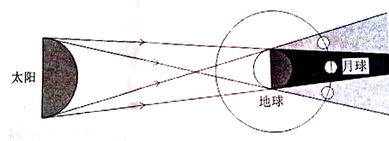

1．图示天体
A．均位于地月系 B．均位于太阳系 C．地球质量最大 D．自身发光的是太阳和月球
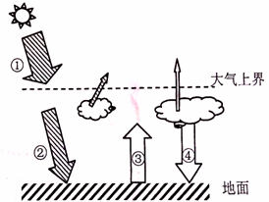
2．我国境内开始观测到本次月全食时，伦敦正值
A．早晨 B．上午 C．中午 D．傍晚
右图为大气受热过程示意图，读图完成第3题。

3．如果出现雾霾天气，下列辐射有所增强的是
A．① B．② C．③ D．④

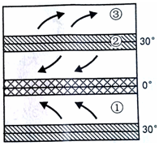
下面为地球上局部气压带和风带分布示意图。
读图完成4～5题。
4．①风带表示
A．东南信风带 B．东北信风带
C．中纬西风带 D．极地东风带
5．大陆西岸，受②气压带和③风带交替控制所形成的
气候类型为
A．热带草原气候 B．地中海气候
C．温带海洋性气候 D．亚热带季风气候
下面为某地地质构造剖面示意图。读图完成6—7题。
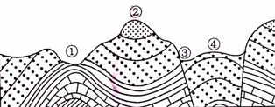

6．下列四处中，地质构造为向斜的是
A．① B．② C．③ D．④
7．下列说法正确的是
A．①处谷地的形成主要受内力作用影响 B．④处低地的形成就要受外力作用影响
C．②处地下油气资源丰富 D．③处可能有泉水出露
左下侧为南美洲局部地区略图，右下侧为安第斯山脉某段植被垂直分布示意图，读图完成8～9题。
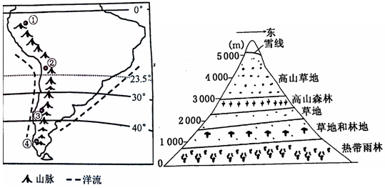

8．图示洋流
A．均为暖流 B．均为寒流 C．大陆西岸为暖流 D．大陆东岸为暖流
9．右图所示的山地垂直自然带，最可能出现在左图中的
A．①处 B．②处 C．③处 D．④处
下表为上海市1980、1990、2000、2010年人口出生率与死亡率的统计资料。据此完成10～11题。
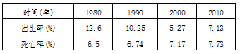

10．2010年，该市的人口自然增长率是
A．1.9‰ B．0.6‰ C．-1.9‰ D．-0.6‰
11．目前，该市面临的主要人口问题是
A．人口出生率偏高 B．就业压力增大 C．人口老龄化严重 D．人口自然增长快
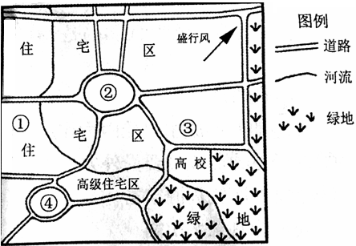
右面为某城市空间结构示意图。读图完成12～13题。
12．图中四处，地租最高的是
A．① B．②
C．③ D．④
13．该市高新技术产业园区，宜布局在图中的
A．① B．②
C．③ D．④
右面为我国1990-2012年城乡人口比重变化图（数据来源：国家统计局）。读图完成14～5题。
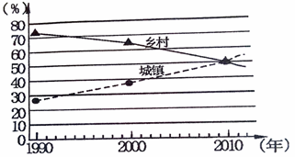
14．据图可知，我国
①1990，乡村人口比重最低
②1990年以来，城镇人口比重不断升高
③2010年，城乡人口比重持平
④2010年以后，城镇人口比重增长放缓
A．①② B．③④ C．①④ D．②③
15．影响我国1990～2012年城乡人口比重变化的主要因素有
A．经济因素 B．生态环境因素 C．政治因素 D．社会文化因素
下图为我国南方某地梯田景观图。读图完成16～17题。
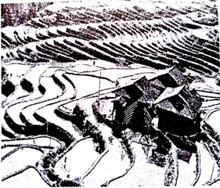
16．图中显示，人类生产活动改造的自然因素是
A．光照 B．热量
C．降水 D．地形
17．该地区农业可持续发展的合理策略是
A．退耕还草，大力发展畜牧业
B．增加化肥、农药施用量，提高粮食产量
C．发展旅游观光农业，增加经济收入
D．使用大型农业机械，提高生产效率
“工业4．0”是德国政府提出的一项高科技战略计划。从消费意义上说，它是一个将生产原料、智能工厂、物流配送、消费者全部纺织在一起的大网，消费者只需用手机下单，网络就会将订单和个性化要求发送给智能工厂，由其自动完成原料采购、工艺设计和产品制造，再通过网络配送直接交付给消费者。据此完成18～19题。
18．下列不属于“工业4．0”主题内容的是
A．智能采购 B．智能工厂 C．智能物流 D．智能采矿
19．影响“工业4．0”计划有效实施的主导因素是
A．原料 B．燃料 C．科技 D．劳动力
2014年12月26日，中国第一条山区高铁-----贵广高铁开通运营。该铁路全长861．7千米，隧道总长度456．02千米，桥梁210千米。读图完成20～21题。
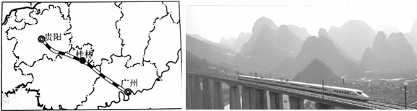

20、贵广高铁建设难度大的主要原因是
A．地形起伏大 B．多年冻土广布 C．占用耕地多 D．气流复杂多样
21、查阅贵广高铁沿线桥梁和隧道分布信息，可借助
A．全球定位系统 B．地理信息系统 C．遥感技术 D．数字地球
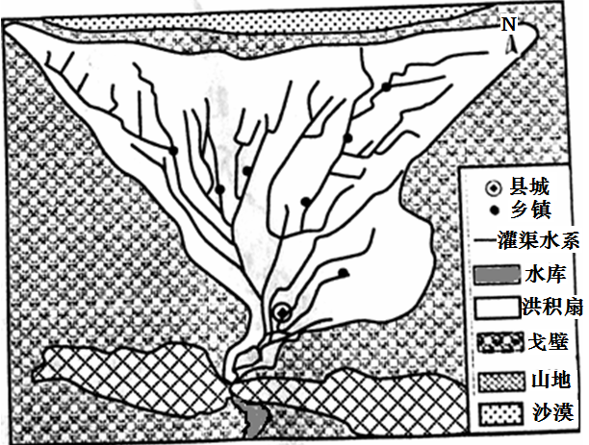
下面为我国西北地区某区域简图。读图完成22～23题。
22、形成图中洪积扇的主要外力作用是
A、流水侵蚀 B、流水沉积
C、风力侵蚀 D、风力沉积
23、该区域修建水库的主要目的是
①蓄水灌溉农田 ②开发水能资源
③保障城镇用水 ④发展水产养殖
A、①② B、③④
C、①③ D、②④
我国西气东输三线工程西起新疆，东至福建和广东，2014年8月25日西段全线贯通。南水北调中线工程源自丹江口水库，北至京津地区，2014年12月12日一期工程正式通水。据此完成24～25题。
24．西气东输工程对输出地的影响是
①促进资源开发 ②改善基础设施 ④可能破坏生态环境 ④造成产业结构单一
A．①②③ B．②③④ C．①②④ D．①③④
25．南水北调工程对输入地------华北地区的影响是
A．缓解了缺水问题 B．缓和了洪涝问题 C．解决了盐碱化问题 D．消除了污染问题

26、（10分）左下侧为地球公转二分二至位置示意图，右下侧为我国局部地区简图。读图回答问题。
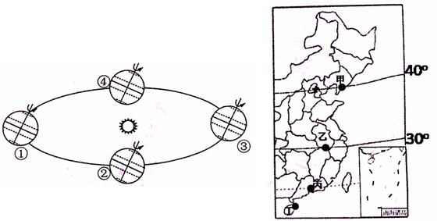

（1）地球由①向②运行途中，太阳直射点始终向 （南、北）移动；此时段，山东半岛的主要气候特征为 （4分）
（2）当地球运行到③的时候，地球公转速度较 （快、慢）；该日期，右上图甲、乙、丙、丁四地中，正午太阳高度最大的是 ，白昼最短的是 。（6分）
27、（10分）下面为2015年1月某时刻东亚局部地区近地面等压线分布示意图。读图回答问题。
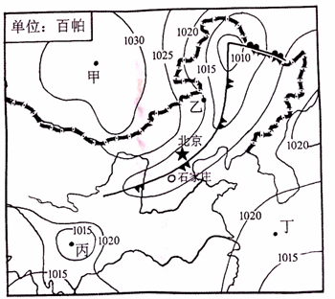

（1）甲、乙、丙、丁四处中，气压最低的是 （2分）
（2）此时，乙处的风向是 ；乙、丁两处中，风速较大的是 。（4分）
（3）描述锋面过境后石家庄的天气状况。（4分）

28、（10分）下面为我国华北地区水库周边地区地形图。读图回答问题。
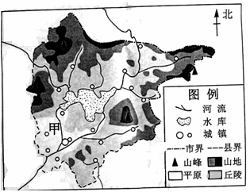

（1）指出图中城镇分布的主要特点。（2分）

（2）根据图中信息，说出甲地农业生产的有利自然条件。（4分）

（3）若水库上游水土流失严重，会对水库产生哪些不利影响。(4分）
29、（10分）下面为我国北部湾经济圈示意图。读图回答问题。
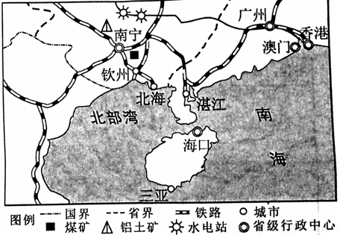

（1）说出广西发展炼铝工业的优势区位条件。（4分）
（2）近几年，珠江三角洲地区某些加工工业向广西转移，简述其对广西发展的积极影响。（6分）
30．（10分）习近平主席提出共建“丝绸之路经济带”和“21世纪海上丝绸之路”（简称“一带一路”）的重大倡议，得到国际社会高度关注。阅读资料，回答问题。
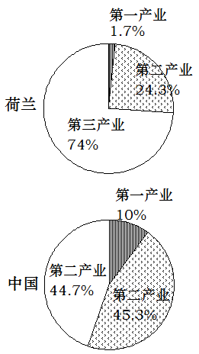
材料一“一带一路”示意图材料二荷兰与中国三大产业构成（2012年）示意图。
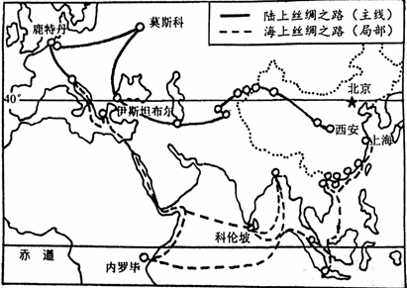

（1）“陆上丝绸之路”沿线自然景观的变化主要体现了的地域分异规律；冬季，没“海上丝绸之路”航线，科伦坡附近的船舶在向（东、西）航行时为顺风顺水。（4分）
（2）中国与荷兰在经济发展水平上存在着一定差距，据材料二指出这种差距主要表现在哪一方面。（2分）
（3）“丝绸之路经济带”的建设，为我国西部资源型城市经济发展带来新的契机，说出这些城市经济转型中可以借鉴德国鲁尔区哪些成功经验。（4分）

山东省普通高中学业水平考试地理试题答案（参考）
1-5BBDAB6-10BDDAD11-15CBCDA16-20DCDCA21-25BBCAA
26(1)南；高温多雨（2）快；丁；甲
27（1）丙（2）西北；乙（3）天气转晴，气温降低，气压升高
28（1）沿河流分布（2）地势平坦，灌溉水源充足。（3）漂流含沙量增大，导致水库淤积；生物多样性减少。
29（1）原料丰富（铝土矿），能源充足（煤矿、水电）；（2）促进广西工业化、城市化发展；提供就业岗位，带动经济发展；
30(1)沿每到内陆；西。(2)第三产业在三大产业中所占比重。（3）调整产业结构，合理谰整区内生产力布局，改善环境，完善交通运输网。

